GENOGRAMMA | 

Papildus par genogrammas izmantošanu SDĢB lasīt: Viša, K. & Krēgere, G. (2025). Sistēmiskās pieejas īstenošana sociālajā darbā ģimenēm ar bērniem. Darba burtnīca. LR Labklājības ministrija. 81 lpp. Izgūts no: https://www.lm.gov.lv/lv/metodiskie-materiali-0
Genogramma ir viena no izplatītākām sistēmiskās pieejas metodēm, kas tiek veidota kā ģimenes infografika. Genogramma visbiežāk ir shematisks zīmējums (var būt citi genogrammas veidošanas varianti, piemēram, kā 3D skulptūras veidojumā, no fotogrāfijām veidots strukturāls izkārtojums kolāžas veidā u.c.). Visbiežāk genogramma tiek veidota (zīmēta) kopā ar klientu. Pirmkārt, tā ir iespēja klientam iepazīt un atklāt savu ģimenes – vides sistēmu un palīdzēt sociālajam darbiniekam iepazīt klientu. Otrkārt, tas var būt labs refleksijas instruments sociālajam darbiniekam.
Genogrammas veidošanas principi (sk. 1.attēlu):
- ģimenes sistēmu parasti veido trīs un vairāk paaudzēs, attiecīgi tad var saskatīt un sākt runāt par paterniem un to ietekmi uz klientu;
- parasti sāk ar kodolģimeni, kuru apvelk ar nepārtrauktu līniju, lai nodalītu no citām ģimenes sistēmām. Ja ir vairākas ģimenes sistēmas daļas, ko izdala un pēta to ietekmē vienai uz otru, tad šīs sistēmas var numurēt: 1. – svarīgākā vai klienta ģimene, 2., 3. u.tml.;
- vienā līmenī liek kodolģimeni, tās paaudzes vecāku brāļus, māsas, tad vecvecāku sistēmu, tad bērnu (brāļu, māsu) apakšsistēmu;
- sistēmu sakārto tā, ka "sievietes" liek pa labi, vīriešus - pa kreisi. Taču SDĢB parasti sāk ar to vecāku, kurš ir aktīvāks un uzsāk sadarbību pirmais;
- bērnu apakšsistēmu - piedzimšanas secībā, attiecīgi pa kreisi - vecākais un pa labi - jaunākais, taču tas darbojas tikai vienu vecāku bērniem, savukārt, veidojot jaunas partnerattiecības, tajās var mainīties secība;
- genogrammas bieži atspoguļo trīs attiecību līnijas: radnieciskās (vecāki un bērni), partnerattiecības (vīrs – sieva) vai attiecību dinamika (vardarbība, ciešas – atbalstošas u.c. attiecības). Ja partneri ir šķīrušies, tas nenozīmē, ka viņi ir šķīrušies no bērniem, līdz ar to partnerībā, kurā ir bērni, arī šķiršanās gadījumā vecāku saites vienmēr tiek saglabātas.
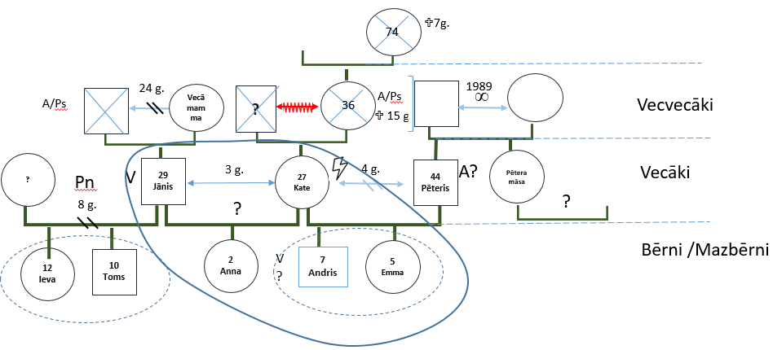
1.attēls Genogrammas piemērs
Tipiskākie genogrammas izmantošanas veidi un ieguvumi:
- palīdz iegūt un atspoguļot ģimenes struktūru, izvērtēt būtisku informāciju par ģimeni, t.sk. ģimenes locekļu radniecības saites, shematiskā veidā atspoguļojot pamatinformāciju par ģimeni, mājsaimniecību vai ģimenes ģenētiskās saites;
- ļauj fiksēt būtiskāko informāciju par ģimenes locekļiem: vecums, dzimums, dzimšana, nāve, šķiršanās u.c.;
- fiksēt un ieraudzīt ģimenes vēsturi, t.sk. problēmu lauku, individuālās ģimenes locekļu problēmas un vajadzības, paaudzēs mantotās problēmas un vajadzības – izsekot paaudžu paterniem;
- fiksēt un ieraudzīt savstarpējās attiecības un to mijiedarbību, t.sk. problēmu attiecības, resursu attiecības, lomas un uzdevumus, kurus ģimenē veic, vēsturiskos (mantotos) attiecību paternus un to ietekmi uz klienta ikdienu;
- konstatēt priekšstatus, asociācijas un subjektīvo uztveri par ģimeni kopumā un ģimenes locekļiem;
- noteiktās sociālā darba praksēs, piemēram, darbā ar vardarbības gadījumiem, genogramma var tikt izmantota kā traumas pārstrādes instruments;
- izmantot kā konsultēšanas instrumentu, lai palīdzētu vizualizēt un parādīt, par kuru ģimenes sistēmu tiek runāts, var tikt izmantots kā „ierobežojums” kādai problēmai vai sistēmai, apvelkot ar apli „ierobežoto lauku”;
- izmantot kā gadījuma dinamikas (novērtēšanas instrumentu), papildus genogrammas laukus papildinot ar izmaiņu atzīmēm;
- sistēmiskā psihosociālā konsultēšanā genogrammas metode var būt kā interaktīvs – diagnostikas un pārmaiņu veicinošs instruments, visbiežāk genogrammu veidojot kā skulptūru (3D).
Genogrammas simboli
Genogrammu veido, izmantojot vispārpieņemtus simbolus. Simbolu atspoguļošanas nianses sociālajā darbā un ģimenes terapijā, kā arī starp dažādām valstu pieredzēm var atšķirties, tomēr lielākoties tie ir vienoti. Simbolu vienota izmantošana palīdz speciālistiem savā starpā ātri uztvert genogrammā iekļauto informāciju. Ģimeņu sistēmā izmantotie simboli:
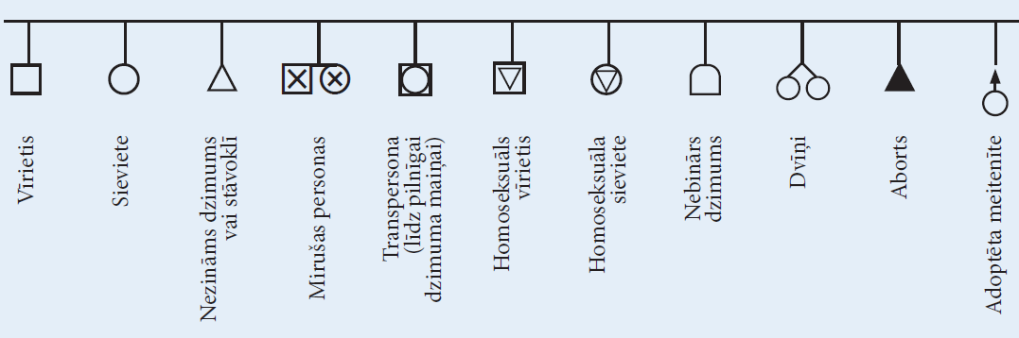
Pieraksts par ģimenes sistēmu, to locekļiem
Kad ir uzzīmētas ģimenes ģenētiskās jeb radnieciskās saites, tad genogrammu papildina ar informāciju par ģimenes locekļiem. Tradicionāli tajā fiksē sekojošu informāciju – vārdu, dzimšanas un/ vai nāves gadu, precību un šķiršanās datumu, kā arī citu nozīmīgu informāciju. Papildus informāciju bieži raksta blakus ģimenes locekļa simbolam kā piezīmes vai komentārus, piemēram, precizējumu par atkarības veidu, garīgās attīstības traucējumu diagnozēm, saslimšanām utt. Genogrammas arī izmanto, lai pamanītu un definētu attiecību intensitātes vai saites starp ģimenes locekļiem. Kad uzzīmētas ģimenes radnieciskās saites un pievienota būtiskākā pamata informācija, nākamais solis ir pārrunāt un fiksēt ģimenes locekļu savstarpējās attiecības un to mijiedarbību.
Genogrammā izmantotie apzīmējumi
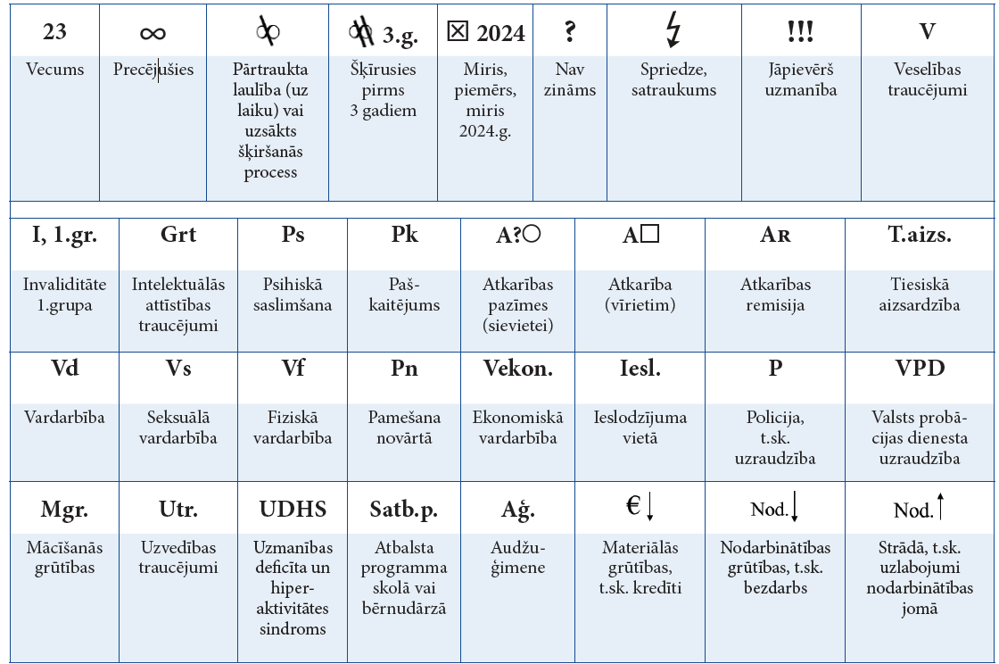
Ģimenes locekļu attiecību un saišu atspoguļošanā izmantotie simboli
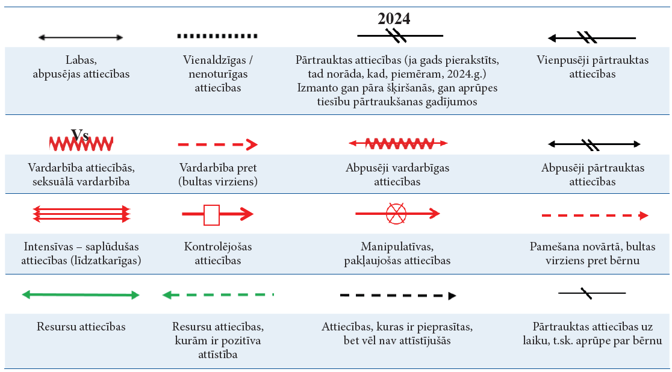

Research in practise. Practice Supervisor Development Programme. (2019). Resources and Tools: Drawing a genogram. p 13. Retrieved from https://practice-supervisors.rip.org.uk/wp-content/uploads/2019/11/Drawing-a-genogram.pdf
Research in practice. Practice Supervisor Development Programme. (2019). Resources and Tools: Drawing a genogram. p 13. Retrieved from https://practice-supervisors.rip.org.uk/wp-content/uploads/2019/11/Drawing-a-genogram.pdf
Newbury, K., (2019). A Picture is Worth a Thousand Words: The Strengths and Limitations of Genograms in Educational Psychology Practice. Tavistock and Portman NHS Trust affiliated to University of Essex. p. 249

